Впиши свои фамилию, имя, отчество и номер класса

Эрудит-Марафон Учащихся «ЭМУ 2009/2010» - Конкурс Эрудитов
БЫСТРЫЙ РАУНД [ 2 класс ]


От растерянности шериф Динго путает слова.
Помоги ему подобрать правильное слово. Обведи букву правильного ответа.
1. Палка, на которую навешивается флаг или насаживается копьё
А) Знамя
Б) Арбалет
В) Древко
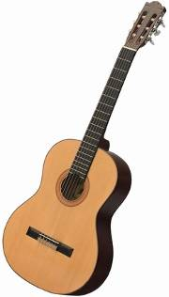
Г) Брусок
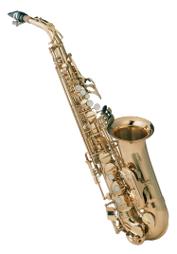
2. Для игры на каком музыкальном инструменте понадобится смычок
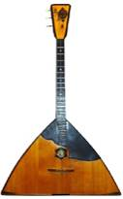
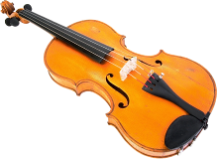
А) Б) В) Г)

3. Американский бурый медведь
А) Муравьед
Б) Опоссум
В) Панда
Г) Гризли
4. Невысокое заграждение, перила
А) Пилястра
Б) Парапет
В) Лепнина
Г) Канделябр
5. Кушанье из пюре со взбитыми сливками
А) Суфле
Б) Желе
В) Пастила
Г) Зефир

Динго волнуется и путается в буквах. Хочет сказать одно слово, а получается совсем другое. Помоги Динго переставить буквы, чтобы получить нужное слово. Запиши полученное слово в пустую строку (_ _ _ _ _).
6. КАРЕТА (Снаряд для фейерверков) __ __ __ __ __ __
7. КОЛОС (Хищная птица) __ __ __ __ __
8. НАКАТ (Толстая верёвка) __ __ __ __ __
9. СМОЛА (Бывает растительное или сливочное) __ __ __ __ __
10. РЫСАК (Вредный грызун) __ __ __ __ __

Чтобы собраться с мыслями, Динго играет в слова. Помоги подобрать каждому слову из первого столбика соответствующее ему слово из второго столбика. Заполни таблицу ответа нужными буквами.
11.
1. Перекладина | А. Бокс
2. Ласты | Б. Плавание
3. Перчатки | В. Гимнастика
4. Лыжи | Г. Биатлон

Ответы:
1 | 2 | 3 | 4

12.
1. Тепло | А. Пасмурно
2. Жара | Б. Мороз
3. Ясно | В. Сухо
4. Дождливо | Г. Холод

Ответы:
1 | 2 | 3 | 4

13.
1. Крашеное коромысло через реку повисло. | А. Загадка
2. - Где обедал, воробей?  - В зоопарке у зверей. | Б. Пословица
3. Королева кавалеру подарила каравеллу. | В. Скороговорка
4. Одна ласточка не делает весны. | Г. Стихотворение

Ответы:
1 | 2 | 3 | 4

14.
1. Здание | А. Чудо
2. Снедь | Б. Дом
3. Диво | В. Пища
4. Койка | Г. Кровать

Ответы:
1 | 2 | 3 | 4

15.
1. Поэт | А. П. Чайковский
2. Композитор | Б. И. Репин
3. Художник | В. А. Пушкин
4. Писатель | Г. Л. Толстой

Ответы:
1 | 2 | 3 | 4

Динго хочет вставить в свою речь пословицы. К сожалению, он забыл, как они заканчиваются. Чтобы помочь Динго, допиши пословицы.
16. Цыплят по осени ___________________________________
17. Готовь сани летом, а телегу ____________________________
18. Дома и стены __________________________
19. Друг познаётся в _______________________________
20. Глаза боятся, а руки ___________________________

Динго забыл несколько слов. Помнит только, что в них есть буквосочетание «ЛИ». Помоги Динго! Впиши пропущенные буквы, чтобы получить нужное слово.
21. ЛИ __ __ __ (кислый фрукт)
22. __ __ __ __ ЛИ __ (записана в паспорте)
23. __ ЛИ __ __ __ (золотой «кирпич»)
24. __ __ ЛИ __ __ __ (дощечка для смешивания красок)
25. __ __ЛИ__ __ (сладкая ягода)

Динго разговаривает с послом Африки – Львом. Лев плохо говорит по-австралийски. Из-за этого Динго недослышал несколько слов. Помоги Динго! Замени одну букву так, чтобы получилось нужное слово. Запиши это слово.

26. Посадил дед речку___________________________
27. Краснодарский краб _________________________
28. С Новым йодом ______________________________
29. Зубной грач ________________________________
30. Длинноногая капля___________________________

Желаю успехов в учебе!

